FİİLLERDE YAPI ÇALIŞMA KÂĞIDI

\*\*\*Verilen fiilleri uygun kutucuklara yerleştiriniz.

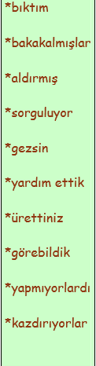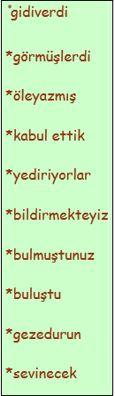

BASİT YAPILI TÜREMİŞ YAPILI BİRLEŞİK YAPILI